1925 ГОД: СЫЗРАНЬ НА СТРАНИЦАХ ВЕКОВОЙ ДАВНОСТИ
Продолжаем вспоминать события 1925 года по статьям газеты «Красный Октябрь».
30 СЕНТЯБРЯ (СРЕДА), № 153

Передовица передает заголовок «Оживим Советы!». В статье повествуется о необходимости организации секций при «Виках и сельсоветах». В их задачи входила проработка различных вопросов, связанных с улучшением сельского хозяйства района. Автор подчёркивает, что необходимо спешным порядком образовать секции при советах там, где их еще не существует. Нужно усилить работу уже существующих и выявить недочеты и достижения, наладить постоянный обмен опытом.

После передовицы интригующий заголовок «Изживем нехватку товаров» с пояснением «Будет проводиться подписка на промышленные товары». Автор повествует, что рынок переживает напряженное состояние вследствие невозможности удовлетворить возрастающий с каждым днем спрос на товары. Для ослабления напряженного состояния рынка Наркомвнуторг организует предварительную продажу товаров путем подписки, с обязательством сдачи товаров покупателю к определённому сроку. Цены на товары по подписке снижены на 10-15 процентов с общей суммы проданного товара.

На следующей странице читатели знакомятся с заголовком «Жизнь Сызранской организации РКП(б)». В заметке: «Подтянуться надо. Ячейка РКП(б) при заводе «Шеврохром» сообщается, что работа ячейки «хромает на все ноги». Производственного плана не имеется совершенно. Календарный план составлен неудачно и не отвечает требованиям жизни. Автор О.О.У. с замечаниями обращается к руководству ячейки, говоря, что нужно серьезно взяться за работу. Такое состояние, в каком находится она сейчас, недопустимо ни в коем случае.

Еще одна заметка рубрики посвящена культурной жизни. Заголовок «В гостях у шефа. Терармейцы у шефа-педтехникума» представляет описание приезда терармейцев в техникум. Состоялось объединённое собрание шефа и пришедших гостей. Терармейцы призывали собравшихся к совместной работе на культурно-просветительском фронте. «Пусть этот вечер смычки послужит залогом нашей совместной работы с шефом, полученными знаниями мы поделимся с деревней, возвратясь туда из казармы» - говорили терармейцы.
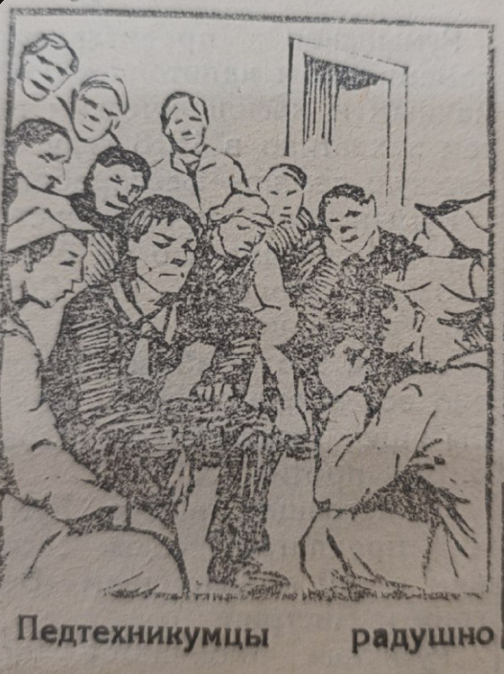
Илл. 1 - Педтехникумцы на встрече с терармейцами.

Под рубрики под заголовком «Уездная хроника» читатель узнает о пожаре в с. Студенце в ночь на 8 сентября. Неизвестно, кем подожжена ветряная мельница гр. Уваева. Сгорело 110 пудов хлеба и разные столярные принадлежности.
В ночь на 13 сентября в этом же селе подожжена ветряная мельница гр. Юськова, где также сгорело много хлеба. В тушении пожара принимали участие комсомольцы и беспартийная молодежь, а взрослые крестьяне, сложа руки смотрели на пожар.

Большой раздел посвящен новостям «По Сызрани». Из заметки «Коньковый спорт» читатель узнает о том, что «в нынешнем зимнем сезоне клубом совторгслужащих на Калашниковом пруду будет опять открыт каток». В ближайшие дни будет преступлено к ремонту имеющейся на берегу пруда теплушки. Помещение теплушки будет увеличено. Над теплушкой предполагается оборудовать веранду для оркестра. Чтобы обеспечить население коньками, необходимо нашим кооперативным организациям: Райсоюзу, «Муравью» - своевременно озаботиться закупкой достаточного количества коньков.
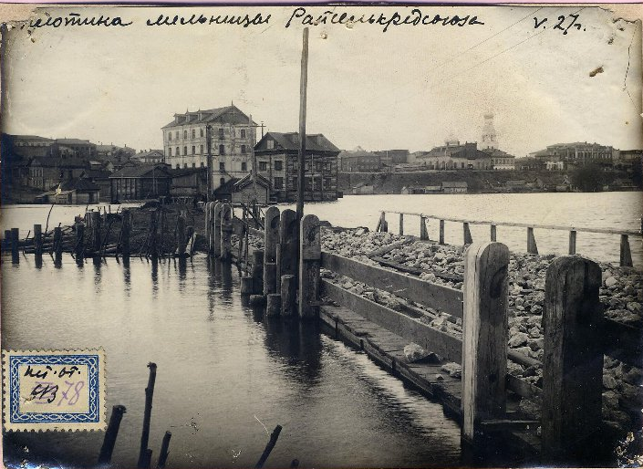
Илл. 2 - «Плотина мельницы Райселькредсоюза» (пруд Калашникова) (Из фонда МБУ «Краеведческий музей г.о. Сызрань»)
Под заголовком «Красная Армия. На маневры» Суроедин пишет о том, что 25 сентября 101-й стрелковый полк выступил на маневры. Полк расположился в с. Костычах. Клубные работники пошли в народ, где хотели поставить для населения спектакль. Но не удалось – в нардоме «грязи по колено». Спектакль поставили на открытой сцене у сельсовета. Ставили 2 пьесы из красноармейского быта. Жители с большим удовольствием побывали на спектакле и очень остались довольны пребыванием полка в селе.
Далее полк проследовал к с. Печерскому. Под заголовком «Хорошо встречают» описывается, что ребятишки с радостным криком бегут за оркестром, играющим веселый марш, который дал вечером концерт на площади.
Завершает номер объявление об изменении адреса нахождения Сызранского Уездного Исполнительного Комитета и Президиума Сызранского Горсовета. Эти учреждения теперь разместятся в здании бывшего Пономарева – Советская, 98 (ныне Советская, 102).
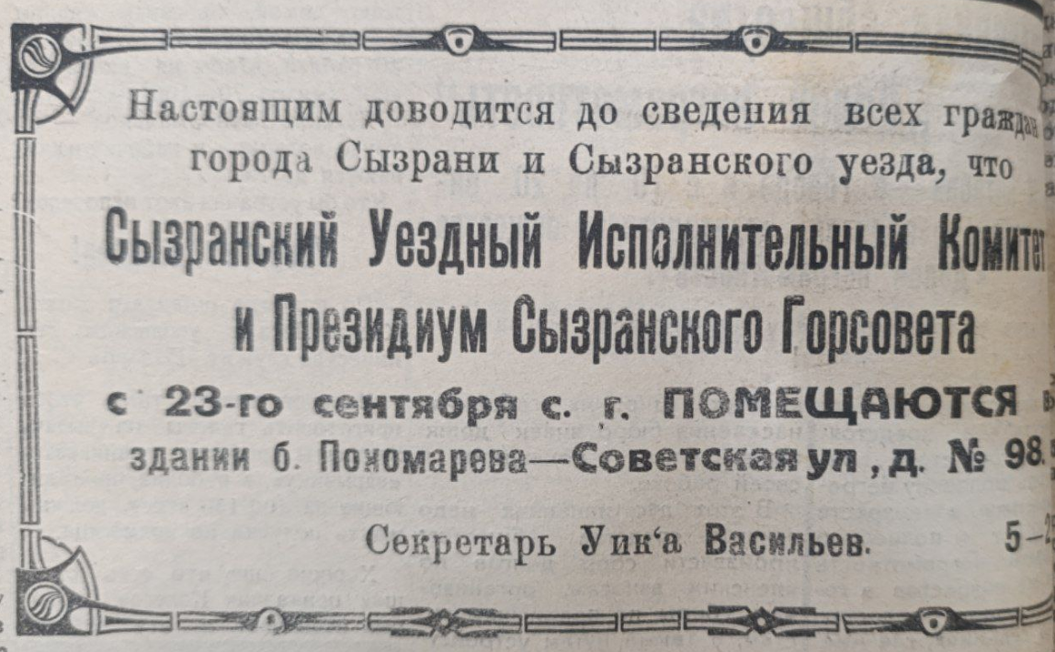
Илл. 3 – Объявление об изменении нахождения Уика и Президиума Сызранского Горсовета.

Публикацию подготовила Маргарита Озернова.

